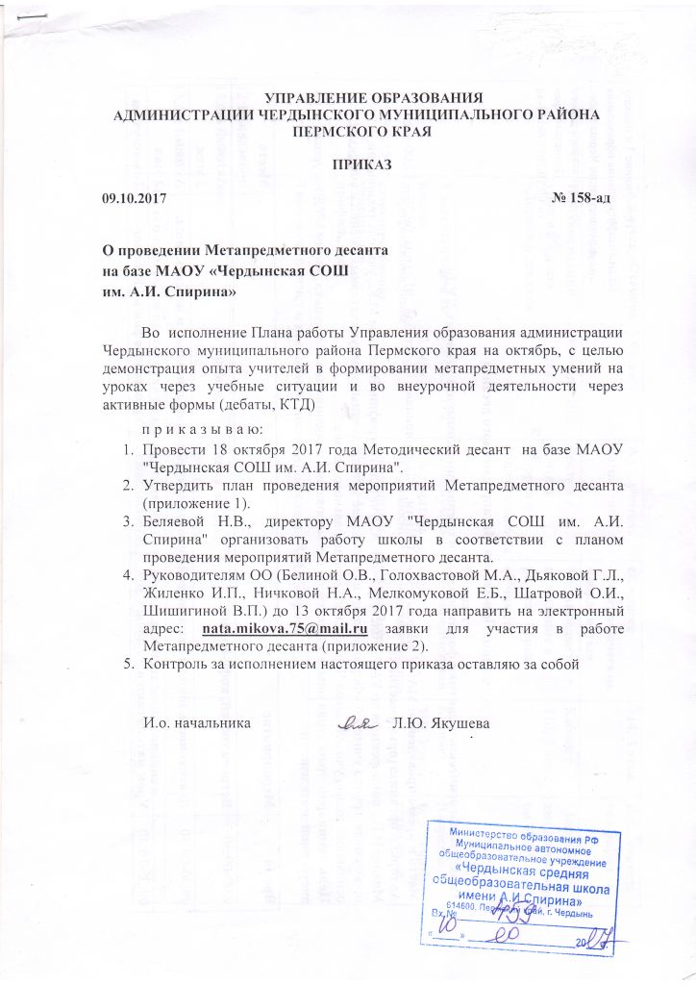

Приложение 1 к приказу Управления образования администрации Чердынского муниципального района Пермского края от 09.10.2017 №158-ад

**Программа Метапредметного десанта**

**Тема: «Педагогические практики формирования и оценивания коммуникативных УУД»**

**Место и время проведения:** МАОУ «Чердынская СОШ им. А.И. Спирина», 18 октября 2017 года, 09.30 — 17.00 час. **Авторы и организаторы, участники:** Микова Н.П., зам.директора по УМР, Толстогузова Е.А., учитель географии, Васюкова М.К., учитель технологии, проблемная группа учителей «Формирование и оценивание метапредметных коммуникативных умений у учащихся основной школы», учителя школ Чердынского муниципального района.

**Цель семинара:** трансляция опыта учителей по формированию и оцениванию коммуникативных УУД на уроках и во внеурочной деятельности.

|  |  |  |  |  |  |  |  |  |  |  |  |  |
| --- | --- | --- | --- | --- | --- | --- | --- | --- | --- | --- | --- | --- |
| **Время** | **Мероприятие** | | | **Место проведения** | | **Ответственный** | | **Мероприятие** | | **Место проведения** | | **Ответственный** |
| **9:00-09:30** | **Встреча гостей, кофе-брейк** | | | Актовый зал, 3 этаж | | Микова Н.П., зам.директора по УМР, Билалова С.В., зам. директора по ВР | | | | | | |
| **09:30-09:50** | **Деятельность школы как краевой апробационной площадки: опыт и перспективы.** | | | Актовый зал, 3 этаж | | Микова Н.П., зам.директора по УМР | | | | | | |
| **09:55-10:40** | **Урок математики в 7а классе «Степень с натуральным показателем»** | | | Кабинет 309, 3 этаж | | Александрова А.С., учитель математики | | **Урок географии в 6б классе «Географические координаты»** | | Кабинет 314, 3 этаж | | Толстогузова Е.А., учитель географии |
| **11:00-11:45** | **Парламентский урок в 5в классе «Дорога в школу»** | | | Кабинет 301, 3 этаж | | Костюк А.В., учитель истории и обществознания | | **Метапредметное испытание в рамках курса «Учимся аргументации» в 8б классе** | | Кабинет 310, 3 этаж | | Микова Н.П., зам.директора по УМР |
| **12:05- 12:50** | **Классный час в 10 классе «Профессиональное самооопределение учащихся в профильных группах»** | | | Кабинет 314, 3 этаж | | Мелкомукова Н.А., учитель ОБЖ, классный руководитель 10 класса | | **Метапредметный курс «Моделирование» в 8а классе** | | Кабинет 309, 3 этаж | | Васюкова М.К., учитель технологии |
| **12:50-13:10** | **Творческий отчет о посещении мест боевой славы А.И.Спирина** | | | Актовый зал, 3 этаж | | Микова И.В., учитель начальных классов, активисты ученического самоуправления | | | | | | |
| **13:10-13:30** | Обед | | | Столовая, 1 этаж | | Билалова С.В., зам. директора по ВР | | | | | | |
| **13:30 – 14.10** | **Мастер-классы по подготовке педагогов к метапредметной олимпиаде по номинациям** | | | | | | | | | | | |
| **Моделирование** | | | **Аргументация в дискуссии** | | | | **Публичное выступление** | | **Смысловое чтение** | | | |
| Васюкова М.К., учитель технологии | | Кабинет 309, 3 этаж | Микова Н.П., зам.директора по УМР | | Кабинет 310, 3 этаж | | Толстогузова Е.А., учитель географии | Кабинет 314, 3 этаж | Невольских Н.А., учитель русского языка | | Кабинет 312, 3 этаж | |